TARİH: 4.06.2020
BTSOBİZ için Secretcv.com Üyelik Teklifi
Yapmış olduğumuz görüşme doğrultusunda Secretcv.com üyeliği ile ilgili olarak firmanıza özel olarak hazırlamış olduğumuz fiyat teklifimizi aşağıda bulabilirsiniz.
Sinem GÖKÇE
Satış Direktörü
SECRETCV.COM TEKLİFİ;
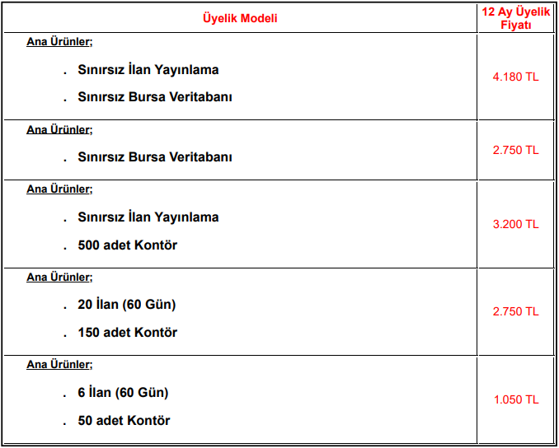

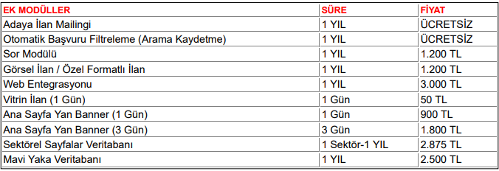
- Fiyatlara KDV dahil değildir. KDV oranı %18’dir.
- Her ilanın yayında kalma süresi 60 gündür.
- Üyelik Teklifimiz 06.06.2021 tarihine kadar geçerlidir.

